Федеральное государственное образовательное учреждение высшего образования
«Саратовский государственный технический университет
имени Гагарина Ю.А.»

Практическая работа №4
по дисциплине «Основы кибернетики».

Решение экстремальных задач
с использованием принципа Лагранжа.

7 вариант

Выполнил: Самарский И.А.
ФТФ гр. бПМИН-31
Проверил: Степанов М.Ф.
доктор технических наук, доцент кафедры РТ

Саратов 2018
Цель работы: научиться решать экстремальные задачи с использованием принципа Лагранжа и средств автоматизации (пакет MATLAB).
Теоретическая справка:
Принцип Лагранжа – это правило исследования задач с ограничениями путем сведения первоначальной задачи к отысканию и исследованию критических точек некоторой задачи без ограничений.

Задание 1
Найти аналитическое решение экстремальной задачи с использованием принципа Лагранжа.
Задача имеет вид: 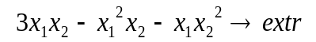
Решение.
Составим функцию Лагранжа
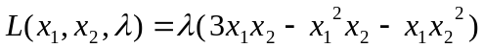
Выпишем необходимые условия экстремума
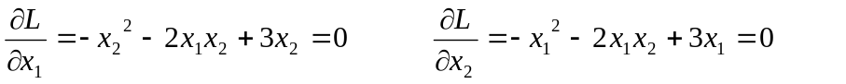
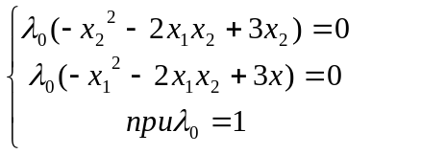
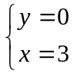
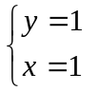
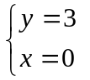
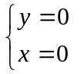
Задание 2.
Используя средства автоматизации решения задач (пакет MATLAB) найти численное решение задачи.
Построить график, иллюстрирующий решение.
Протокол выполнения:
Текст программы для построения функции приведен в Приложении 1.
График продемонстрирован на рис.1.
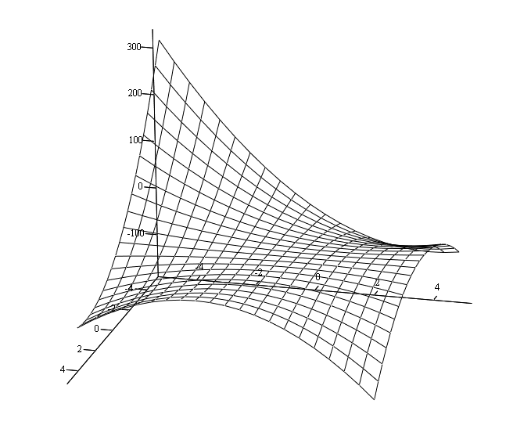

Рис.1 График, иллюстрирующий решение экстремальной задачи.

Приложение 1
Программа для построения графика, иллюстрирующего решение экстремальной задачи
>>[x, y] = solve ('-2*x*y-y^2+3*y=0', '-2*x*y-x^2+3*x=0')
x =

0
3
0
1

y =

0
0
3
1

>>[x y]=meshgrid(-2:0.2:2, -2:0.2:2);
>>z=3*x*y-x^2*y-x*y^2;
>>surf(x,y,z)

